Руководство пользователя.
Цветная купольная камера стандартного разрешения

JSС-D420DC 3.6

Прежде, чем установить и использовать камеру, пожалуйста, внимательно прочитайте эту инструкцию.

Внимание:
- Внимательно изучите инструкцию по применению и эксплуатации камеры и сохраните её для дальнейшего использования.
2. Монтаж и подключение производить только квалифицированным специалистам.
3. Камера должна храниться и эксплуатироваться в сухом месте при температуре -10 - +50, влажность не более 85 % .
4. Не используйте сильнодействующие или абразивные моющие средства для удаления загрязнений камеры.
5. Не эксплуатируйте камеру вне ее рабочей температуры и условиях повышенной влажности.
6. Перед установкой камеры убедитесь, что место установки чистое.
7. Не подключайте камеру к повреждённому, неисправному или непроверенному оборудованию, так как это может привести к пожару, или поражению электрическим током.
8. Не устанавливайте видеокамеру возле трубопроводов и открытых источников воды, избегайте попадания влаги в камеру и на её поверхность.
9. Для питания камеры используйте только стабилизированные источники питания номинального напряжения.
10. Сервисное обслуживание камеры должны проводить только квалифицированные специалисты, и использовать только оригинальные запчасти.
11. При повреждении камеры её необходимо снять и принести в сервисный центр.

Общие характеристики

- BNC-Видеовыход сигнала:1.0Vp-p 75 Ω
- Входное напряжение питания: DC 12В, ток потребления 110мА
- Перемещение камеры по вертикали 0~90 °, а по горизонтали 0~355 °, полностью обеспечивает требуемую настройку положения камеры.

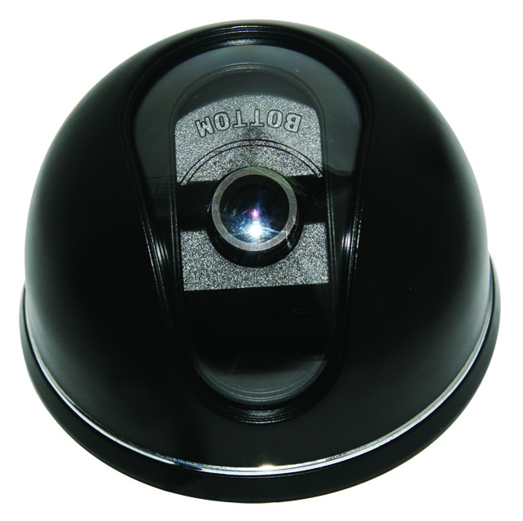
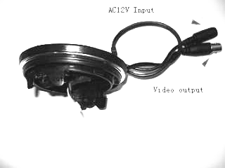
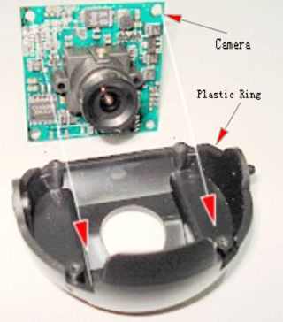
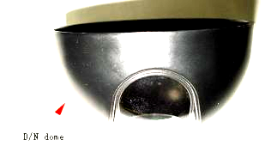

Подключение камеры.

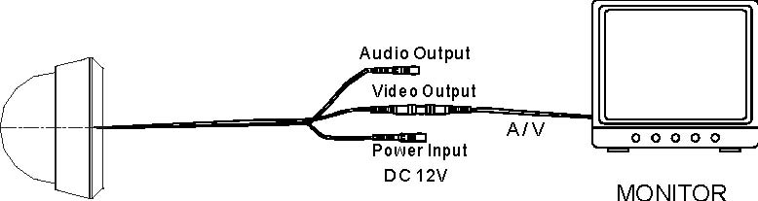

Характеристики камеры.

Матрица | 1/3 Sony СDD
Разрешение | 420ТВЛ
Объектив | 3.6мм
Гамма коррекция | 0,45
Чувствительность | 0.05Лк
Отнош. Сигн/шум | Более> 48дБ
Электронный затвор | 1/50 – 1/100.000 сек
АРУ | авто
Баланс белого | авто
Компенс. заднего света | авто
Ток потребление | 110мА
Питание | DC12В
Размер | (Ф)85 x (H)52(mm)
Раб.t | -10C-+50C

